МОДЕЛИРОВАНИЕ ТЕЧЕНИЙ ВЯЗКОГО ГАЗА С ВИХРЯМИ ТЕЙЛОРА

Ф.А. Максимов, Ю.Д. Шевелев

Институт автоматизации проектирования РАН, Москва

Условия бифуркации представляют большой интерес для тестирования методов моделирования с целью определения адекватности учета сложных физических явлений, определяющих устойчивость того или иного решения. Течение между вращающимися цилиндрами - классическая задача устойчивости движения жидкости. В данной работе прямым численным моделированием получена нелинейная зависимость коэффициента момента трения между вращающимися цилиндрами при изменении режима от течения Куэтта к течению с вихрями Тейлора. Моделирование методом установления на основе уравнений Навье Стокса вязкого газа [1] осуществлялось в трехмерной постановке без привлечения гипотез о какой-либо симметрии течения. Изменением только вязкости потока (и, соответственно, числа Рейнольдса) были получены как плоское течение Куэтта, так и течение с вихрями Тейлора.
Рассматривается течение в цилиндре с размерами 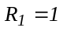, 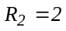. Внутренний цилиндр вращается с угловой скоростью . Число Рейнольдса определяется следующим образом: 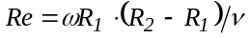, где - коэффициент кинематической вязкости. На рисунке приведено изменение коэффициента момента трения 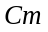 от 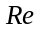. Рассматриваемая геометрия исследовалась экспериментально в [2]. Линия 1 - решение Куэтта, маркеры 2 – экспериментальные данные [2], линия 3 - аппроксимация экспериментальных данных и маркеры 4 – результаты расчетов. При 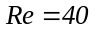 реализуется плоское течение Куэтта. При 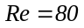 и больше образуются вихри Тейлора, что приводит к нелинейному изменению . На рисунке приведено распределение величины Re⋅Cm по длине цилиндра X, здесь Cm – местный коэффициент момента трения. Линии 1, 2, 3, 4, 5 и 6 соответствуют числам Re=40, 80, 120, 200, 400 и 1000.

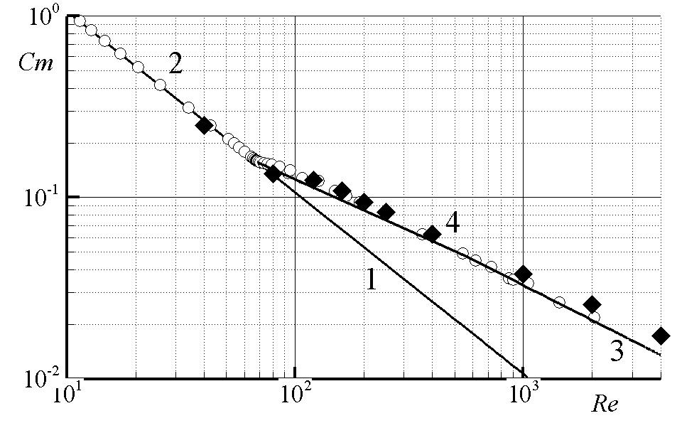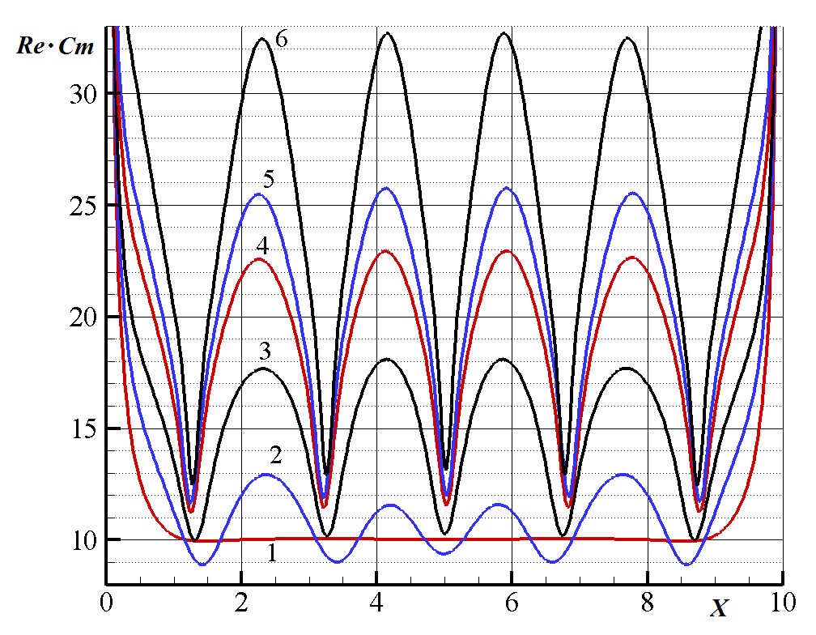

Момент трения определяется наклоном окружной скорости около границы цилиндра. При образовании вихрей Тейлора средний профиль скорости в окружном направлении из почти линейного (решение Куэтта) становится почти постоянным в средней части между цилиндрами с резким изменением его при приближении к границам. При Re до 4000 решение устанавливается и получается стационарная картина, при дальнейшем увеличении Re в потоке начинают развиваться неустойчивости на границах между вихрями Тейлора.
Программа расчета трехмерного течения реализована на многопроцессорной технике, что позволяет проводить расчеты на больших сетках и существенно уменьшить время решения задачи. На сетке с общим количеством узлов около 7 миллионов узлов получено ускорение проведения расчетов более чем 1000 раз при использовании 1024 процессоров.
Работа выполнена при финансовой поддержке РФФИ (проект № 09-01-00711-а). Расчеты проводились на МВС-100К МСЦ РАН.

ЛИТЕРАТУРА.
1. Максимов Ф.А., Чураков Д.А., Шевелев Ю.Д. Разработка математических моделей и численных методов для решения задач аэродинамического проектирования на многопроцессорной вычислительной технике // ЖВММФ. 2011. Т.51, №2. С.303-328.
2. Donnelly R.J. Experiments on the stability of viscous flow between rotating cylinders // Proceedings of Royal Society. Ser.A. №1246. 1958. Vol.246. Pp.312-325.

